**威海职业学院高等学历继续教育**

**2025级新生入学指南**

亲爱的同学：首先祝贺您考入威海职业学院。为保证您顺利办理入学手续并尽快的了解学校、了解学习过程，顺利完成学业，特编订本指南供您参考。该指南目录如下：

**第一部分：新生入学**

1、新生报到

2、平台下载

3、学费缴纳

4、前置学历

**第二部分：在校期间**

1、课程学习

2、考务管理

3、转专业

**第三部分：毕业管理**

1、毕业成绩要求

2、学历照片采集

3、毕业档案

4、毕业证补办

**第四部分：附件**

1、新生下载软件及登录

**第一部分 新生入学**

**1、新生报到**

新生凭录取通知书，带相关证件材料，到所属教学点报到，除此之外，学校不设任何招生代理点。新生报到截止日期为 2025年 2月 21日，如有任何疑问，请拨打培训学院电话0631-5801461，或加入QQ群472542608联系注册。

**2、平台下载**

学习期间的学籍管理、课程学习、线上考试等工作都是依托平台操作的。平台 PC端的登录网址为http://whvc.sccchina.net/，手机端请在 APP搜索“学起Plus”或扫描下面二维码下载客户端。

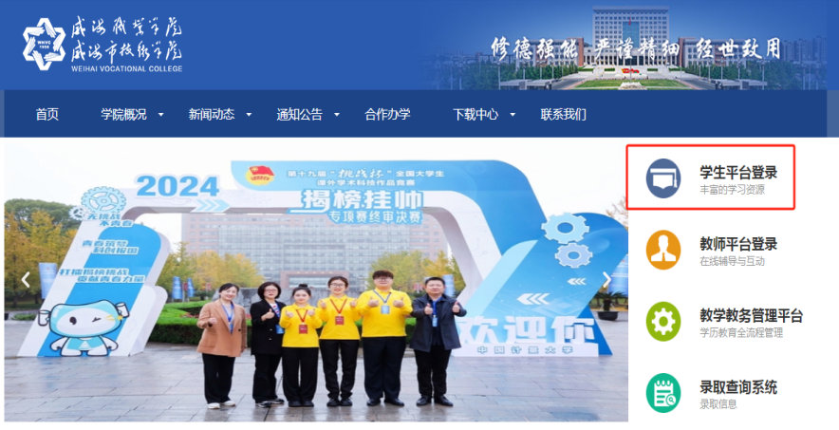 

注：平台登录用户名为学号，首次登录密码身份证截取后6位。

**3、学费缴纳**

高等学历继续教育实行先缴费后注册。

①新生收到录取通知书后，按照学院提供的缴费二维码扫码缴费。

②新生缴纳学费时间2025年1月10日至2025年2月21日。

③学费标准为文史类2000元/年，理工类2200元/年。学费按学年收取，学校不跨学年预收学费。学生需在每年规定时间内完成缴费，再进行学年注册、学习。

④学费实行自主缴纳，学校未授权任何机构或个人代收学费，学生擅自将学费交给他人，所造成的后果由学生本人承担。

⑤收费截止日后，学校将在官方平台公示未缴学费学生名单，未缴费新生将取消注册资格。望及时关注、核实，如因未按时缴费而造成的一切后果，由学生本人承担。

|  |
| --- |
| 缴费二维码 |
| 2025级新生缴费二维码 |

**4、前置学历**

高起专层次的学生,入学前要有高中学历或者是中专、技校等同等学历证明。

**第二部分 在校期间**

**1、课程学习**

根据高等学历继续教育的特点，目前我校学生学习方法主要包括网络学习、集中面授学习、自学和其他形式的学习等。网络学习学生通过登陆威海职业学院成人高等教育网络综合服务平台（网址：http://whvc.sccchina.net/）登录查看并点播网络课程进行自学，也可以通过移动终端进行学习。系统会自动记录学生网络学习情况，看课时间累计 400分钟以上，则线上学习成绩为满分，按照考查课和考试课所占不同比例核定最终成绩。

**2、考务管理**

①期末考试：根据教学进度，每学期组织一次期末考试，分为考试课和考查课。考试课为线下考试，由各教学点组织进行，考查课为线上考试。

②补考：补考时间原则上安排在下学期期末考试结束后进行；补考方式为线上考试；成绩合格者，一律按 60分计。

**3、转专业**

需转专业者，由学生本人在 2025年 3月 30日前填写《威海职业学院高等学历继续教育学生转专业审批表》，通过校外教学点向学校提交书面申请，经审核批准后可转入新专业,每生在籍期间只能有一次转专业机会。以下几种情况不得转专业：

①符合拟转专业报名条件者（以当年招生简章为准）；

②跨不同学科门类者；

③学生成人高考录取成绩低于拟转专业录取分数线者；

**第三部分** **毕业管理**

**1、毕业成绩要求**

学生在规定学习期限内，修完教学计划规定内容，成绩全部合格，达到学校毕业要求的，方能办理毕业证书。

**2、学历照片采集**

严格执行学历证书电子注册管理制度，学生应在毕业前规定时间内完成学历照片的采集上传。

**3、毕业档案**

学生在校期间建立学籍档案；毕业时的毕业档案包括：学籍卡、成绩单、考生信息表、毕业生登记表、实习报告，毕业档案随毕业证一同转移或发放。毕业档案请妥善保管，遗失不补。

**4、毕业证补办**

毕业证书丢失者，应在公开媒体刊登遗失声明，并由本人申请并提供材料，经学校核实无误后办理毕业证明书。

学校地址：山东省威海市科技新城（初村北海）

联系电话：0631-5801461（培训学院）

学校网址：<http://whvccms.sccchina.net/>

2025年 1月 10日

附件一：新生下载软件及登录

**下载和登录“学起 PLUS”。**

**1、**新生扫描“学起 PLUS”APP二维码，见下图 1。

**2、**下载后登录，首次登录用户名为“学号”，密码为“身份证后6位”如下图 2。

**3、**登录后进入学习界面，等待开课学习如下图3。

**4、**查看及编辑个人资料，修改密码。点击“我的”进入如下图4。

 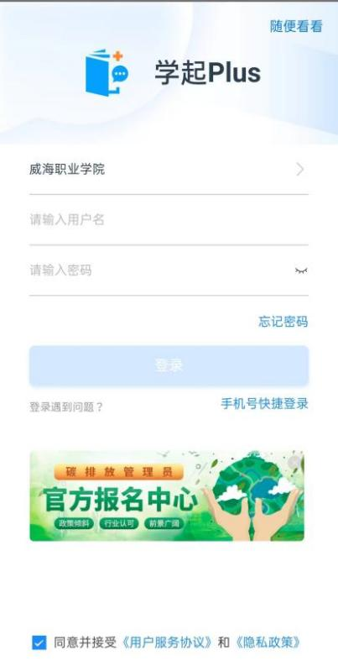

**图1学起Plus APP 图 2 登录界面**

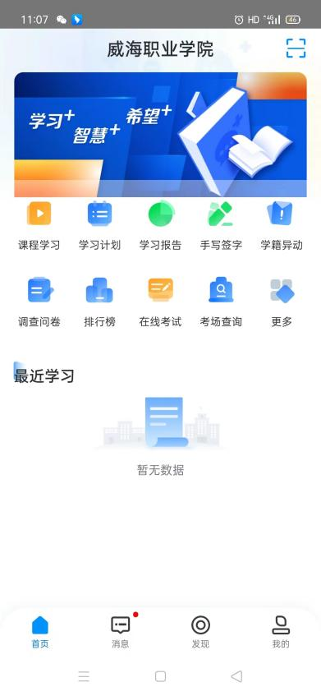 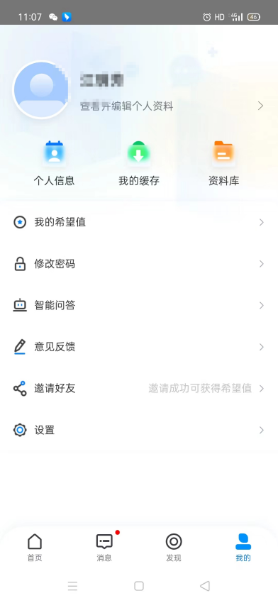

**图 3 学习界面 图4编辑修改界面**